Основные положения

Определения и построение интервалов
Пусть (x₁,...,x_{n}) ≡ x - n независимых наблюдений над случайной величиной с законом распределения F(z/a), зависящим от параметра a, значение которого неизвестно.
Определение 1. Функция наблюдений a₁(x₁,...,x_{n}) (заметим, что это случайная величина) называется нижней доверительной границей для параметра a с уровнем доверия Р_{Д} (обычно близким к 1), если при любом значении
P{ a₁(x₁,...,x_{n})≤ a} ≥ P_{Д}
Определение 2. Функция наблюдений a₂(x₁,...,x_{n}) (случайная величина) называется верхней доверительной границей для параметра с уровнем доверия Р_{Д} , если при любом значении
P{ a₂(x₁,...,x_{n}) ≥ a } ≥ P_{Д} .
Определение 3. Интервал со случайными концами (случайный интервал)
I(x) = ( a₁(x), a₂(x) ) ,
определяемый двумя функциями наблюдений, называется доверительным интервалом для параметра a с уровнем доверия Р_{Д} , если при любом значении a
P{ I(x)∋ a } ≡ P{ a₁(x₁,...,x_{n}) ≤ a ≤ a₂(x₁,...,x_{n}) } ≥ P_{Д} ,
т.е. вероятность (зависящая от a) накрыть случайным интервалом I(x) истинное значение a - велика: больше или равна Р_{Д}.
Построение доверительных границ и интервалов. Для построения доверительного интервала (или границы) необходимо знать закон распределения статистики ζ=ζ(x₁,...,x_{n}), по которой оценивается неизвестный параметр (такой статистикой может быть оценка ζ = â(x₁,...,x_{n}) ). Один из способов построения состоит в следующем. Предположим, что некоторая случайная величина ϕ = ϕ(ζ, a), зависящая от статистики ζ и неизвестного параметра a такова, что
1) закон распределения 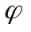 известен и не зависит от a;
2) ϕ(ζ, a) непрерывна и монотонна по .
Выберем диапазон для 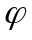 − интервал 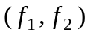 так, чтобы попадание в него было практически достоверно:
P{ f₁ ≤ ϕ(ζ, a) ≤ f₂ } ≥ P_{Д} , (1)
для чего достаточно в качестве 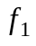 и 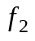 взять квантили распределения уровня (1- Р_{Д} )/2 и (1+ Р_{Д} )/2 соответственно. Перейдем в (1) к другой записи случайного события, разрешив неравенства относительно параметра a; получим (полагая, что монотонно возрастает по ):
P{ g(ζ, f₁) ≤ a ≤ g(ζ, f₂) } ≥ P_{Д} .
Это соотношение верно при любом значении параметра a (поскольку это так для (1)), и потому, согласно определению, случайный интервал
( g(ζ, f₁) , g(ζ, f₂) )
является доверительным для a с уровнем доверия Р_{Д} . Если убывает по , интервалом является ( g(ζ, f₂) , g(ζ, f₁) ).
Для построения односторонней границы для a выберем значения и так, чтобы
P{ ϕ(ζ, a) ≥ f₁ } ≥ P_{Д} , f₁=Q(1 - P_{Д} )
или P{ ϕ(ζ, a) ≤ f₂ } ≥ P_{Д} , f₂ = Q( P_{Д} ),
где 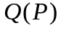 − квантиль уровня 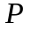. После разрешения неравенства под знаком получим односторонние доверительные границы для a.
Пример. Доверительный интервал с уровнем доверия Р_{Д} для среднего a нормальной совокупности при известной дисперсии σ.
Пусть x, ... , x_{n} - выборка из нормальной N(a, σ) совокупности. Достаточной оценкой для а является
â = â(x,...,x_{n}) = 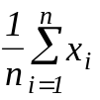,
распределенная по закону N(a, 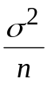) ; пронормируем её, образовав случайную величину
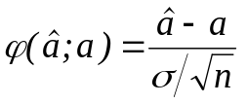, (2)
которая распределена нормально N(0,1) при любом значении а.
По заданному уровню доверия Р_{Д} определим для ϕ отрезок [-f_{p}, f_{p}] так, чтобы
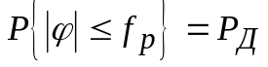, (3)
т.е. f_{p} - квантиль порядка (1+ Р_{Д} )/2 распределения N(0,1); заметим, что ϕ зависит от а , но (3) верно при любом значении а. Подставим в (3) выражение для ϕ из (2) и разрешим неравенство под знаком вероятности в (3) относительно а; получим соотношение
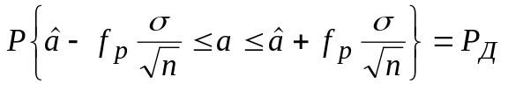, (4)
верное при любом значении а. под знаком вероятности две функции наблюдений
, 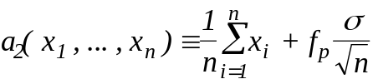 ( 5)
определяют случайный интервал
I( x₁, ... , x_{n}) =(a₁( x₁, ... , x_{n}), a₂( x₁, ... , x_{n})), (5a)
который в силу (4) обладает тем свойством , что накрывает неизвестное значение параметра а с большой вероятностью Р_{Д} при любом значении а, и потому, по определению доверительно интервала, он является доверительным с уровнем доверия Р_{Д} .
В общем случае случайную величину ϕ в (1) можно построить следующим образом. Определим функцию распределения F(z/a) статистики ζ (F, конечно, зависит от а). Для непрерывной ζ случайная величина ϕ(ζ, а)≡ F(ζ /a), как нетрудно видеть, распределена равномерно на отрезке [0, 1] при любом значении а; приняв f₁= (1- P_{Д})/2, f₂ =(1+P_{Д})/2, будем иметь в качестве (4)
P{f₁ ≤ F(ζ /a) ≤ f₂} = P_{Д} .
Для дискретной ζ ситуация аналогична.
Можно рассуждать иначе: при любом фиксированном значении а определим отрезок [z₁(a), z₂(a) ] так, что
P{ z₁(a) ≤ ζ ≤ z₂(a) } ≥ Р_{Д} ; (6)
ясно, что в качестве z₁ и z₂ можно взять квантили, т.е. определить из условий
F(z!/a)=(1- Р_{Д} )/2, F(z₂/a)=(1+ Р_{Д} )/2.
Если z₁(a) и z₂(a) монотонно возрастают по а, то, разрешив два неравенства под знаком Р в (6) и учитывая, что z₁(a) < z₂(a), получим:
P{ z₂⁻¹(ζ) ≤ a ≤ z₁⁻¹(ζ) } ≥ Р_{Д} ,
вверное при любом а; ясно, что интервал ( z₂⁻¹(ζ) , z₁⁻¹(ζ) ), определяемый двумя функциями от ζ , является доверительным с уровнем доверия Р_{Д.}

Уровень доверия
Уровень доверия Р_{Д} означает, что правило определения интервала дает верный результат с вероятностью Р_{Д}, которая обычно выбирается близкой к 1, однако, 1 не равно.Убедимся статистически на примере в том, что доверительный интервал с уровнем доверия Р_{Д} может не содержать (с малой вероятностью 1- Р_{Д} ) истинное значение параметра.
Пример. рассмотрим приведенный в (5) случайный интервал I(x₁, ..., x_{n}), который при любом значении а накрывает это значение с большой вероятностью Р_{Д}:
Р{ I(x₁,...,x_{n}) ∋ a } = Р_{Д} ,
и потому, если пренебречь возможностью осуществления события a∉I, имеющего малую вероятность (1-Р_{Д}), можно считать событие a∈I(x₁,...,x_{n}) практически достоверным, т.е. можно верить тому, что вычисленный по конкретным наблюдениям x₁,...,x_{n} интервал I содержит неизвестное значение параметра а.
Испытаем интервал (5) на 50 выборках объема n=10 для трех уровней доверия Р_{Д} : 0.9 , 0.99 , 0.999 (соответственно, три значения f_{p}) .
При Р_{Д} = 0.9 число неверных из k =50 результатов окажется в окрестности 5, так как среднее число неверных
k(1- Р_{Д}) = 5;
при Р_{Д} =0.99 появление хотя бы одного неверного из k =50 весьма вероятно: вероятность этого события
1- Р_{Д}^{k}=1-0.99⁵⁰ ≈ 0.61;
при Р_{Д} =0.999 появление хотя бы одного неверного весьма сомнительно: вероятность этого события
1- Р_{Д}^{k}=1-0.999⁵⁰ ≈ 0.05.
Задание.
1. Определить, сколько раз из k =50 доверительный интервал оказался неверным;.это сделаем для трех значений Р_{Д} . Графики для Р_{Д} =0.9 и Р_{Д} =0.99 распечатать.
2. Провести аналогично 50 испытаний доверительного интервала (7) - (9) для случая неизвестной дисперсии.

Интервалы для параметров нормального распределения
Пусть х₁, … ,х_{n} - выборка из нормального N(a,σ²) распределения; значения среднего а и дисперсии σ² неизвестны. Оценки для а и σ²:
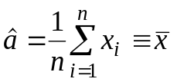 , 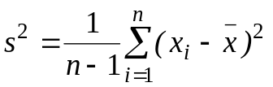. (7)
Как известно, доверительным интервалом для среднего а с уровнем доверия Р_{Д} при неизвестной дисперсии является интервал
I(x) = (a₁(х), a₂(х) ), (8)
где 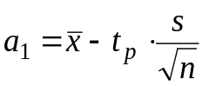 , 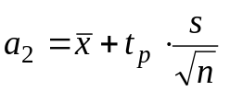 , (9)
t_{p} - квантиль порядка (1+ Р_{Д})/2 распределения Стьюдента с n-1 степенями свободы.
Доверительным интервалом для стандартного отклонения σ с уровнем доверия Р_{Д} является интервал
I (x)=(σ₁(х), σ₂(х)) , (10)
где 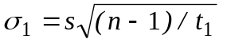 , 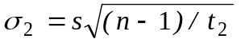 , (11)
t₁ и t₂- квантили порядков соответственно (1+ Р_{Д})/2 и (1- Р_{Д})/2 распределения хи-квадрат с n-1 степенями свободы.
Сгенерируем выборку объема n=20 из нормального распределения с параметрами a =10, σ²=2²=4 и определим доверительные интервалы для a и σ с уровнем доверия Р_{Д} : 0.8 , 0.9 , 0.95 , 0.98 , 0.99 , 0.995 , 0.998 , 0.999. Результаты выпишем в виде таблицы. C ростом Р_{Д} интервал расширяется, с ростом n - уменьшается.
Если нас интересуют не интервалы, а верхние или нижние доверительные границы, то, как известно, они определяются теми же формулами (9) и (11), однако, значения порогов t изменяются. Например, нижней доверительной границей для a с уровнем доверия Р_{Д} является значение
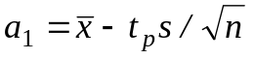,
где t_{p} - квантиль порядка Р_{Д} распределения Стьюдента с n-1 степенями свободы, а верхней границей для σ с уровнем доверия Р_{Д} является
,
где t₂ - квантиль порядка 1- Р_{Д} распределения хи-квадрат с n-1 степенями свободы.
Задание: определить верхние доверительные границы для а и σ с уровнем доверия Р_{Д} = 0.95 .

Выполнение
Уровень доверия
Работаем в модуле Basic Statistics and Tables.
Сгенерируем k = 50 выборок по n = 10 наблюдений, нормально распределенных с параметрами: среднее а = 10, дисперсия σ² = 4. Оценим средние значения по выбоке(XS):
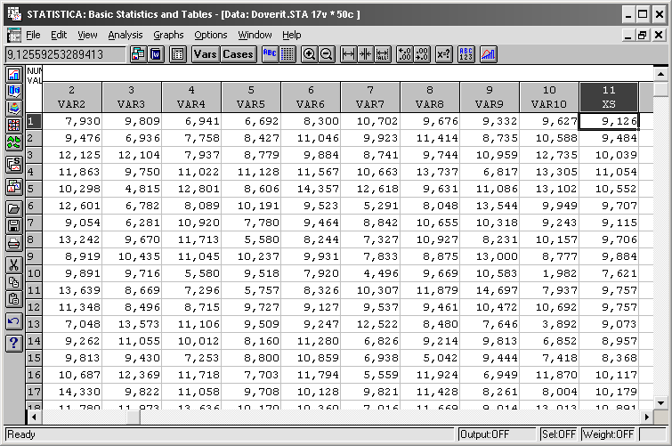
Определим квантили f_{p} порядков (1 + Р_{Д})/2 (0.95, 0.995, 0.9995) нормального N (0, 1) распределения:
Q((1+Pд) / 2)= 1.645 для Pд=0,9
Q((1+Pд) / 2)= 2,57 для Pд=0,99
Q((1+Pд) / 2)= 3.29 для Pд=0,999
Определим по (5) столбцы а1 и а2 левых и правых концов доверительных интервалов. Результаты k = 50 испытаний доверительного интервала представим графически:
Для P=0.9:
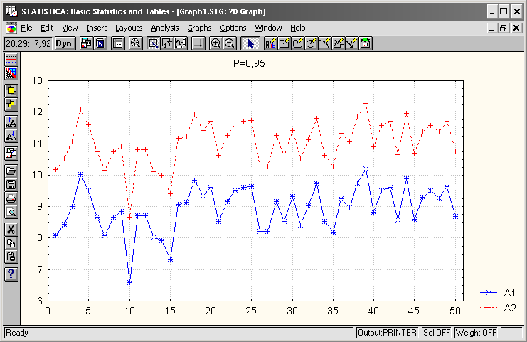
По графику видно, что как минимум в 3 из 50 экспериментов интервал не содержит истинного значения параметра. P=0.99:
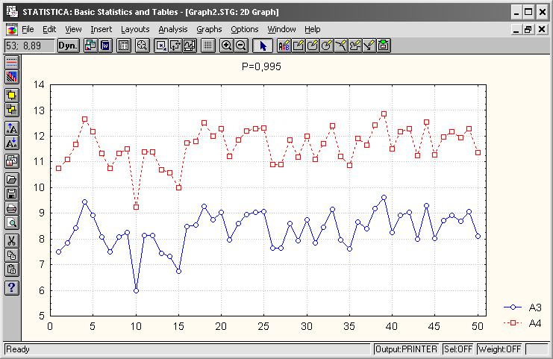
Здесь уже можно говорить только о двух точках вне допустимого интервала. P=0.999:
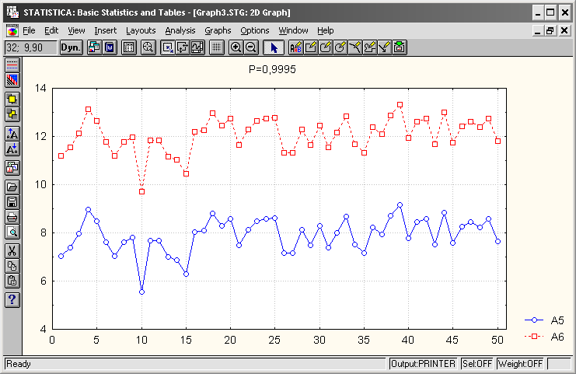
Только одна выборка оказалась неудачной.
Проведём аналогично k = 50 испытаний доверительного интервала (7) - (9) для случая неизвестной дисперсии. Квантили порядка (1+ Р_{Д})/2 распределения Стьюдента с n-1=9 степенями свободы и хи-квадрат распределения:
P=0.8 Q= 1,383029 Q2=14,683657
P=0.9 Q= 1,833113 Q2=16,918978
P=0.95 Q= 2,262157 Q2=19,022768
P=0.975 Q= 2,685011 Q2=19,022768
Оценим дисперсии и затем посчитаем границы интервалов доверия. 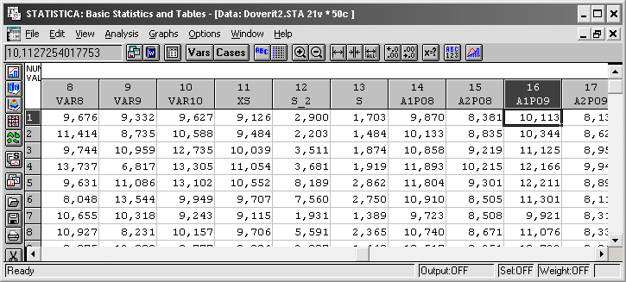Результат отобразим на графике:
P=0.8, 0.9, 0.95 соотв-но:
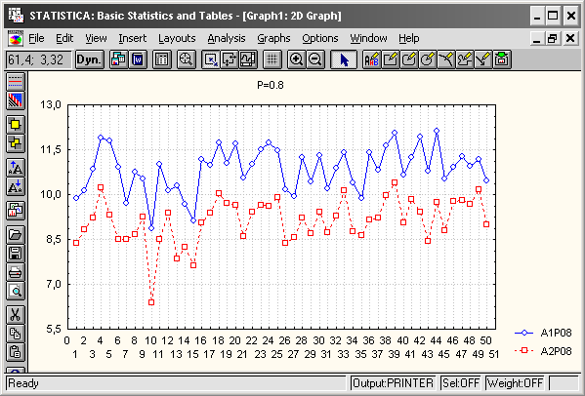
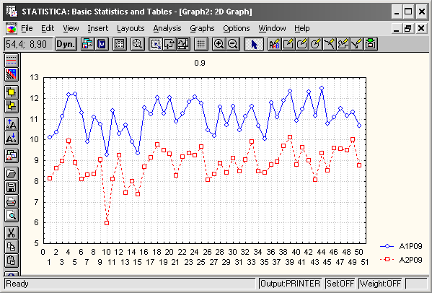
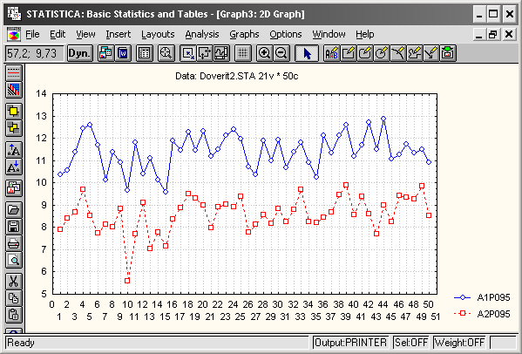
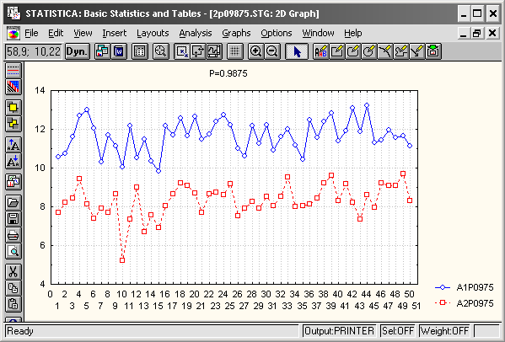
Интервалы для среднего нормальной совокупности
Сгенерируем выборку (столбец) из 20 наблюдений над нормальной случайной величиной со средним а = 10 и дисперсией σ² = 4 и определим доверительные интервалы для а с уровнем доверия Р_{Д} : 0.8, 0.9, 0.95, 0.98, 0.99, 0.999. Выполняется командой
Analisis - Descriptive staistics - в поле Statistics выбрать Conf. Limits for means и указывать значение Alpha error: 80 (90, 95 т.д.).
